**Το Ευαγγέλιο της Κυριακής της Τυρινής**

**Η Κυριακή της συγχώρεσης**

Εἶπε ὁ Κύριος· ἂν συγχωρήσετε τοὺς ἀνθρώπους γιὰ τὰ παραπτώματά τους, θὰ σᾶς συγχωρήσει κι ἐσᾶς ὁ οὐράνιος Πατέρας σας. ῍Αν ὅμως δὲν συγχωρήσετε στοὺς ἀνθρώπους τὰ παραπτώματά τους, οὔτε κι ὁ Πατέρας σας θὰ συγχωρήσει τὰ δικά σας παραπτώματα.

῞Οταν νηστεύετε, νὰ μὴ γίνεστε σκυθρωποί, ὅπως οἱ ὑποκριτές, ποὺ παραμορφώνουν τὴν ὄψη τους γιὰ νὰ δείξουν στοὺς ἀνθρώπους πὼς νηστεύουν. Σᾶς βεβαιώνω πὼς ἔτσι ἔχουν κιόλας λάβει τὴν ἀνταμοιβή τους.

᾿Εσύ, ἀντίθετα, ὅταν νηστεύεις, περιποιήσου τὰ μαλλιά σου καὶ νίψε τὸ πρόσωπό σου, γιὰ νὰ μὴ φανεῖ στοὺς ἀνθρώπους ἡ νηστεία σου, ἀλλὰ στὸν Πατέρα σου, ποὺ βλέπει τὶς κρυφὲς πράξεις· καὶ ὁ Πατέρας σου, ποὺ βλέπει τὶς κρυφὲς πράξεις, θὰ σοῦ τὸ ἀνταποδώσει φανερά.

Μὴ μαζεύετε θησαυροὺς πάνω στὴ γῆ, ὅπου τοὺς ἀφανίζει ὁ σκόρος καὶ ἡ σκουριά, κι ὅπου οἱ κλέφτες κάνουν διαρρήξεις καὶ τοὺς κλέβουν.

Αντίθετα, νὰ μαζεύετε θησαυροὺς στὸν οὐρανό, ὅπου δὲν τοὺς ἀφανίζουν οὔτε ὁ σκόρος οὔτε ἡ σκουριά, κι ὅπου οἱ κλέφτες δὲν κάνουν διαρρήξεις καὶ δὲν τοὺς κλέβουν. Γιατὶ ὅπου εἶναι ὁ θησαυρός σας ἐκεῖ θὰ εἶναι καὶ ἡ καρδιά σας. **(Ματθ. στ’ 14-21)**

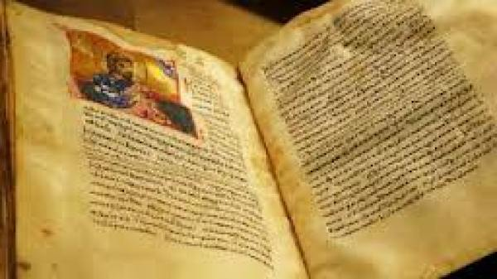

**Επεξεργασία της Περικοπής**

1. Ποια είναι η βασική προϋπόθεση για να συγχωρήσει ο Θεός τις αμαρτίες μας:

………………………………………………………………………………………………………………………………………………………………………………………………………………………………………………………………………………………………………………………………………………………………………………………………………………………………………………………………………………………………………………………………………………………………………………………………………………………………………………………………………………………………………………………………………………………………………………

1. Τί πρέπει να κάνουν όσοι νηστεύουν;

………………………………………………………………………………………………………………………………………………………………………………………………………………………………………………………………………………………………………………………………………………………………………………………………………………………………………………………………………………………………………………………………………………………………………………………………………………………………………………………………………………………………………………………………………………………………………………………………………………………………………………………………………………………………………………………………………………………………………………………………………………………………………………………………………………………………………………………………………………………………………………………………………………………………………………………………………………………………………………………………………………………………………………………………………………………………………………………………………………………………………………………………………………………………

1. Πού βρίσκονται οι πραγματικοί θησαυροί, σύμφωνα με τα λόγια του Χριστού; Ποιοι, κατά τη γνώμη σας, μπορεί να είναι αυτοί;

………………………………………………………………………………………………………………………………………………………………………………………………………………………………………………………………………………………………………………………………………………………………………………………………………………………………………………………………………………………………………………………………………………………………………………………………………………………………………………………………………………………………………………………………………………………………………………………………………………………………………………………………………………………………………………………………………………………………………………………………………………………………………………………………………………………………………………………………………………………………………………………………………………………………………………………………………………………………………………………………………………………………………………………………………………………………………………………………………………………………………………………………………………………………

Δέσποινα Νικολαΐδου Θεολόγος